  http://WWW.CABARE.NET © | Connexions ISCSI & Windows  – sys 30 – Cours T.P. -
ISCSI 2008R2 NAS QNAP SYNOLOGY
Michel Cabaré – Ver 1.1 – Aout 2013-

Connexions ISCSI & Windows
Cours et T.P.
Michel Cabaré – Ver 1.1 – Aout 2013
www.cabare.net ©

Table des matières
ISCSI 3
Qu'est-ce Internet SCSI 3
Initiateur et Cible 3
ISCSI Client/Host - Initiator 3
ISCSI cible/target 4
SAN et NAS 4
Target ISCSI et Lun 5
ISCSI et OS Windows 6
Natif depuis 2008 6
ISCSI Software Initiator 2.08 6
Restrictions 6
ISCSI & LAN Best Practices 7
iSCSI Best Practices 7
LAN Best Practices 7
Création de Cibles et Lun 8
NAS Qnap 3.8.3 création Cible ISCSI 8
NAS Qnap 3.8.3 création LUN 9
Cible LUN + sous dimensionnement 9
Cible LUN + allocation instantanée 10
NAS Qnap 4.0.2 11
NAS Synology Raid 1 12
NAS Synology création Cible ISCSI 12
Cible LUN + allocation instantanée 13
Emulation ISCSI starwind software 13
Installation Starwind 6.0 14
Création Cible Starwind 19
Initiateur ISCSI depuis 7 26
Lancer initiateur ISCSI 26
Gestionnaire de disque 28
MPIO et NAS Erreur ! Signet non défini.
MPIO Erreur ! Signet non défini.

ISCSI

Qu'est-ce Internet SCSI
iSCSI (internet SCSI) est un protocole de la couche application permettant le transport de commandes SCSI sur un réseau TCP/IP*. iSCSI permet le transfert de données sur des réseaux intranets et de gérer leur stockage sur de longues distances. iSCSI peut être utilisé pour transmettre des données sur des réseaux locaux (LAN), des réseaux étendus (WAN) ou sur internet et peut permettre le stockage et la récupération de données à distance. (Wikipedia)

Initiateur et Cible
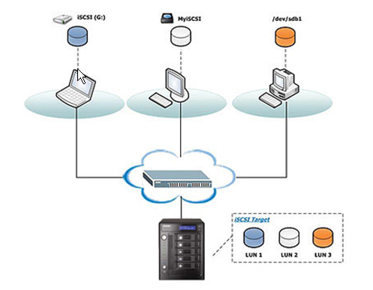
Dans la relation entre l' ordinateur client et le périphérique de stockage ISCSI, l'ordinateur est appelé 'initiateur', car il initie la connexion au périphérique, qui lui est appelé 'cible'.

ISCSI Client/Host - Initiator
On appelle donc iSCSI client ou ISCSI host ou iSCSI initiator un système tel un serveur ayant une carte réseau avec une adresse IP pouvant émettre et recevoir des trames depuis une Cible ISCSI. Chaque Initiateur est identifié par un nom unique , iSCSI qualified name - IQN, . Il s'agit de l'équivalent des noms uniques Fibre Channel world wide name (WWN).
Pour gérer les commandes SCSI sur IP un driver iSCSI doit être installé, c'est le rôle du Microsoft iSCSI initiator.

ISCSI cible/target
on appelle donc iSCSI target un système tel un NAS ou un Routeur (passerelle entre IP et Fibre) pouvant recevoir et gérer des trames depuis un Initiateur ISCSI
Chaque Cible est identifiée par un nom unique , iSCSI qualified name - IQN

SAN et NAS
On peut encore affiner les termes en présentant un NAS et la notion de SAN. Un NAS Network Attached Storage est effectivement un élément de stockage attaché directement au réseau. Le NAS est spécialisé dans la gestion des fichiers et offre donc d'excellentes performances. Pour une entreprise, il est donc préférable à un "simple serveur de fichier"
Un SAN Storage Area Network est un réseau spécialisé pour mutualiser des ressources de stockage. Il s'agit d'un réseau à part entière, composé de switchs, des baies de disques durs et d'un câblage rapide, souvent en fibre de verre, permet des débits jusqu'à 10 Gbits/s: le Fibre Channel (FC). Il y a en général beaucoup plus de switchs que nécessaire: cela permet donc de multiplier les chemins d'accès possibles vers les baies de stockage.
Le SAN est donc très orienté sécurité :
- la multiplicité des switchs permet de contourner la défaillance d'un élément
- les disques durs sont intégrés en RAID 1, RAID 5 ou RAID 10
- une possibilité de LAN free backup peut être mise en place, sans que cela ne pénalise les performances globales.

iSCSI et Native SAN iSCSI et Heterogene IP SAN

Target ISCSI et Lun
Normalement, une Cible ISCSI est définie par :
- Un Hostname ou une adresse IP
- Un n° de Port (par défaut 3260)
- Un Nom normalisé IQN (par ex "iqn.2003-01.com.ibm:00.fcd0ab21.shark128")
Il ne doit pas provoquer de conflits avec d'autres IQN d'iSCSI Target sur d'autres serveurs. L'IQN doit comporter moins de 128 caractères et peut inclure des lettres (sensible à la casse), des numéros, des double-points, des tirets et des points.
Format suggéré iqn.[date].[domaine]:[identifiant périphérique]
- Un mot de passe d'authentification CHAP

Une Lun ou Logical Unit number permet de représenter une unité logique adressable faisant partie d'une Cible ISCSI. Cela correspond le plus généralement à un disque Dur ou un système de disques durs (RAID)

Le protocole CHAP (Challenge Handshake Authentication Protocol), défini par la RFC 1994 est un protocole d'authentification basé sur la résolution d'un « défi » (en anglais « challenge »), c'est-à-dire une séquence à chiffrer avec une clé et la comparaison de la séquence chiffrée ainsi envoyée.
Les étapes du défi sont les suivantes :
- un nombre aléatoire de 16 bits est envoyé au client par le serveur d'authentification, ainsi qu'un compteur incrémenté à chaque envoi ;
- la machine distante « hache » ce nombre, le compteur ainsi que sa clé secrète (le mot de passe) avec l'algorithme de hachage MD5 et le renvoie sur le réseau ;
- le serveur d'authentification compare le résultat transmis par la machine distante avec le calcul effectué localement avec la clé secrète associée à l'utilisateur ;
- Si les deux résultats sont égaux, alors l'identification réussit, sinon elle échoue.
Le protocole CHAP améliore le protocole PAP dans la mesure où le mot de passe n'est plus transmis en clair sur le réseau.

ISCSI et OS Windows

Natif depuis 2008
- Nativement depuis Windows Server 2008 et Windows Vista.
- Pour Windows Server 2003, Windows XP et Windows 2000, un iSCSI Software Initiator est disponible à condition d'utiliser les versions suivantes
  - Windows Server 2003 SP1
  - Windows 2000 SP4
  - Windows XP SP3

ISCSI Software Initiator 2.08
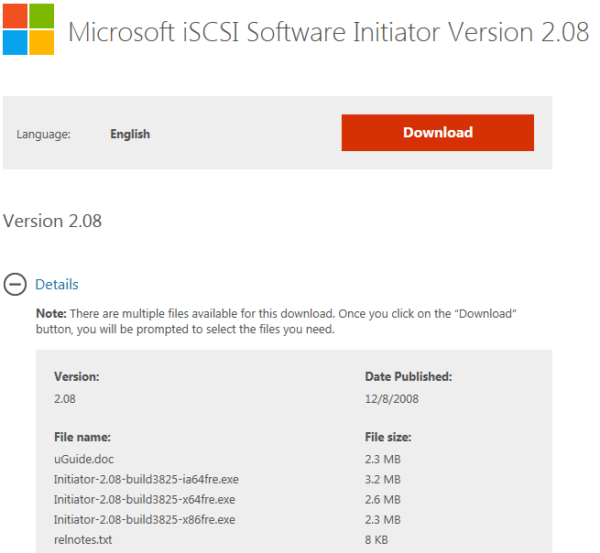

Restrictions
Il ne faut pas utiliser d'agrégats de cartes réseaux
Il ne faut pas utiliser les fonctionnalités de disques dynamiques sous windows 2003 Xp 2000 (c'est-à-dire avec le ISCSI software initiator 2.08)

ISCSI & LAN Best Practices

iSCSI Best Practices
- Sécurisation physique des accès
- Mot de passe "fort" pour chaque login
- Utilisation de CHAP authentication permetant de s'assurrer que chaque élément à son propre mot de passe. Mutual CHAP authentication est encore mieux.
- Utilisation de iSNS pour le découverte des cibles

LAN Best Practices
- Déploiement sur des Réseaux Gigabit au minimum
- Configurer les Débits de manière fixe (pas d'auto-négociation)
- Utiliation da cablâge CAT6. Pour dés réseaux 10Gigabit la catégorie Cat-6a ou Cat-7 devient necéssaire.
- Séparation du Réseau SAN et LAN. Les interfaces réseaux pilotant les connexions ISCSI devraient être distinctes (cartes réseaux spécifiques) des cartes gérant le reste du traffic réseau local (LAN). La séparation des réseaux SAN et LAN peut se faire via des VLAN ou des réseaux physiquement séparés.
- Mise en place de la Haute Disponibilité, que ce soit avec la technique MPIO ou MCS multiple connections per session avec des cartes réseaux supplémentaires et des switches redondants.
- Utilisation des Jumbo Frames si cela possible. Pour réduire le nombre detrâmes… Chaque matériel doit supporter ces Jumbo Framesentre les 2 points, y compris les cartes réseaux et les switches.
- Disable unicast storm control on iSCSI ports. If your switch has this feature enabled, you should disable this on the ports connected to iSCSI hosts and targets to avoid packet loss.
- Enable Flow Control on network switches and NIC; flow control ensures a receiver can make the sender pace its speed, it's help in avoiding data loss
- Ensure spanning tree algorithm for detecting loops is turned off; loop detection introduces a delay in making a port become usable for data transfer and may lead to application timeouts
- Unbind File and Print Sharing from the iSCSI NIC – on the NICs which connect only to the iSCSI SAN, unbind File and Print Sharing.

Création de Cibles et Lun

NAS Qnap 3.8.3 création Cible ISCSI
Création d'une cible ISCSI nommée target-nas-1
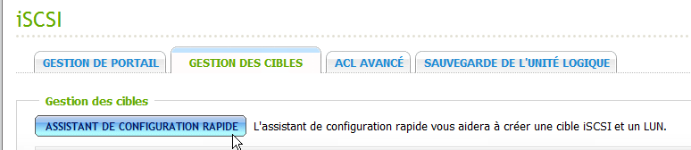
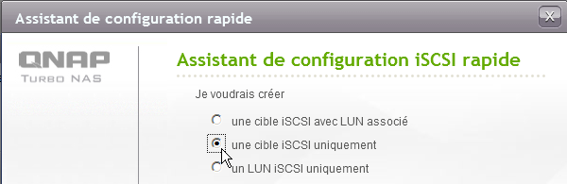
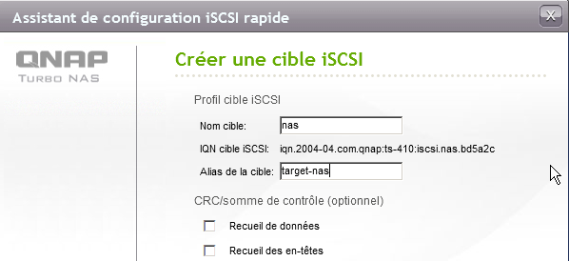
Target Name (Nom de cible) : constitue une partie du nom de la cible iSCSI.
Target Alias (Alias de cible) : alias pour identifier plus facilement la cible.
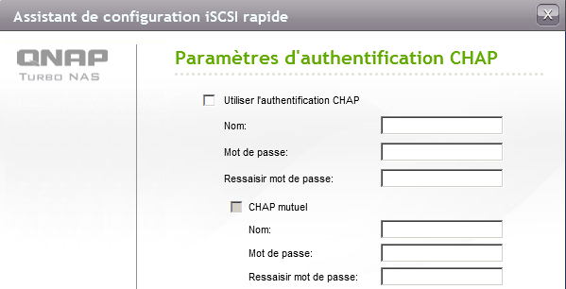
On peut ignorer cela pour l'instant, et l'on obtient
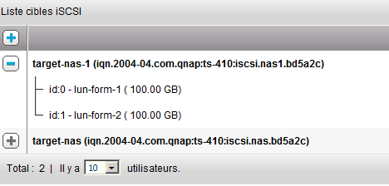

N.B: Il peut y avoir plusieurs cibles ISCSI sur un NAS, et on peut associer les LUN crées ensuite à n'importe laquelle des LUN.

NAS Qnap 3.8.3 création LUN
Création de 2 Lun sur le disque 2 respectivement
lun-form-1 en thin provisioning
lun-form-2 en instant allocation

Cible LUN + sous dimensionnement
- Thin provisioning (Sous-dimensionnement) : L'espace n'est alloué que lorsqu'on en a besoin. Avec le sous-dimensionnement, vous pouvez attribuer de façon flexible l'espace disque (sur LUN iSCSI) aux applications du serveur de façon à étendre la capacité de stockage à tout moment quelle que soit votre espace de stockage courant. Le sous-dimensionnement permet une gestion efficace de l'espace de stockage car l'administrateur du système ne doit surveiller la capacité de stockage que sur le serveur NAS plutôt que précisément sur les disques. La sur-allocation est permise étant donné que la capacité de stockage du NAS peut être étendue par le bais de l'Extension de capacité RAID en ligne.
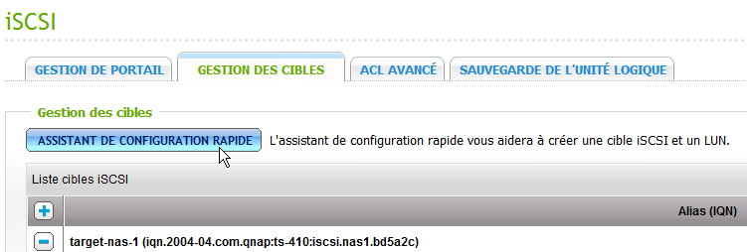
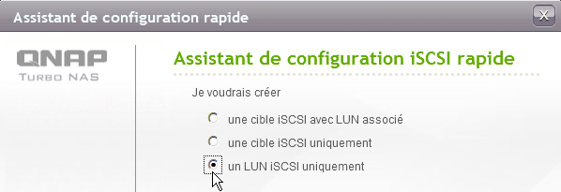
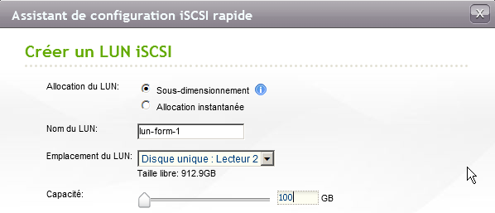

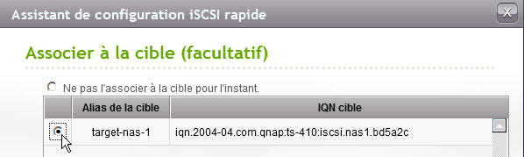
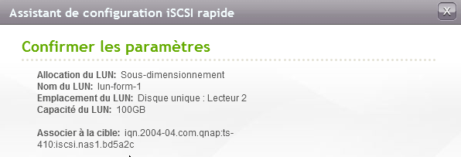
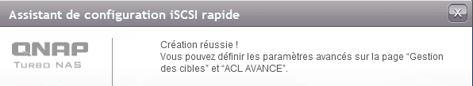

Cible LUN + allocation instantanée
- Instant Allocation (Allocation instantanée) : L'espace va être alloué maintenant. Si vous créez un LUN de 50 Go, alors les 50 Go vont être immédiatement réservés pour ce LUN. (Veuillez noter aussi que la création prendra plus de temps en raison de ce processus).

Si a la place de Sous-dimensionnement on demande Allocation instantanée
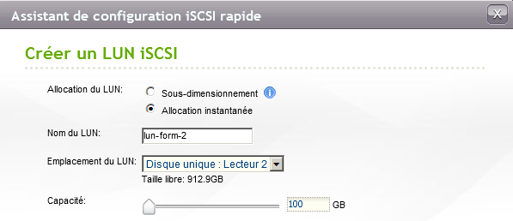
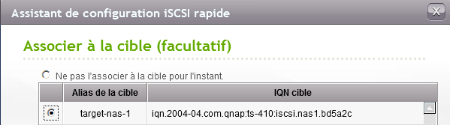
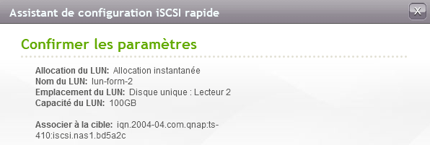
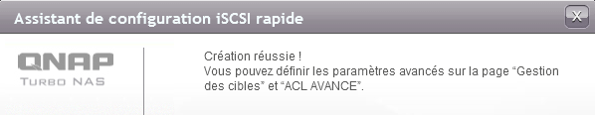
Il va falloir attendre car dans ce cas la reservation d'espace est effectivement faite…
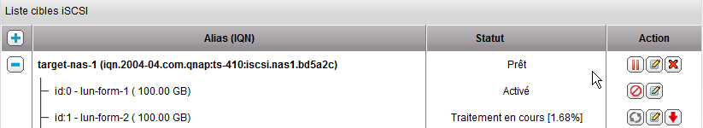

NAS Qnap 4.0.2
Changement de version de firmware…
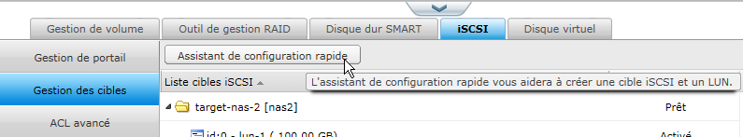

NAS Synology Raid 1
On a monté un groupe de de 2 disques en RAID 1…
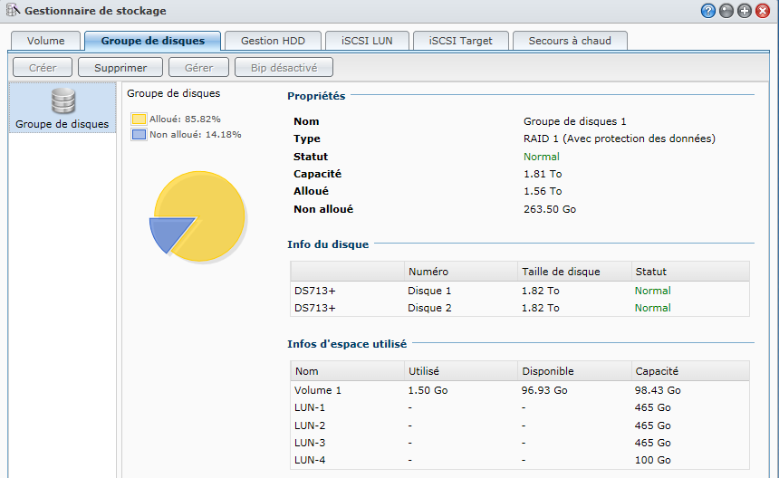

NAS Synology création Cible ISCSI
Création d'une cible ISCSI nommée target-nas
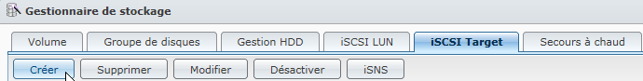

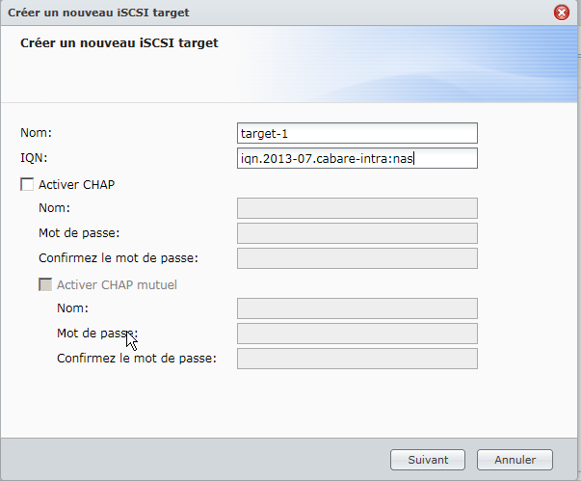

Cible LUN + allocation instantanée
Et on a monté 4 LUN sur ce volume RAID 1
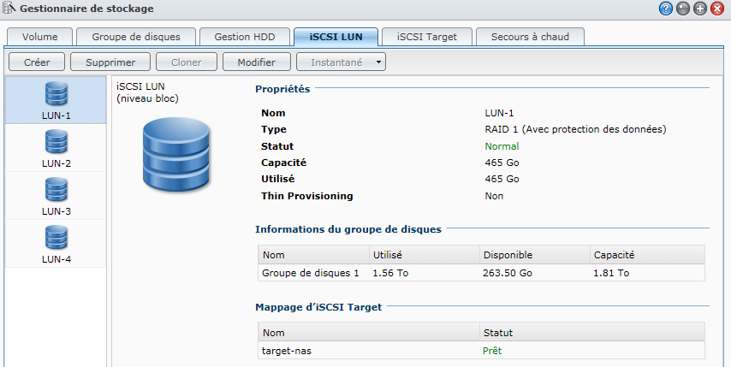

Emulation ISCSI starwind software
Pour monter une maquette et valider certaines configuration il est possible d'utiliser un logiciel émulant une connexion ISCSI
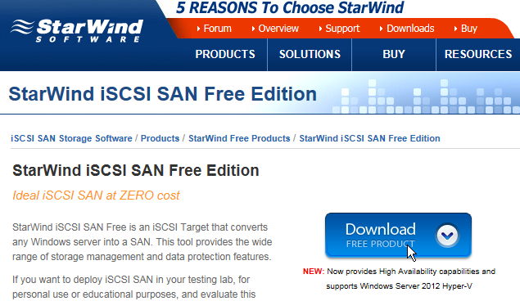

Il faut lélécharger le logiciel et une clé d'activation

Installation Starwind 6.0
De préférence sur un serveur 2008 R2 qui fera office de périphérique de stockage ISCSI…
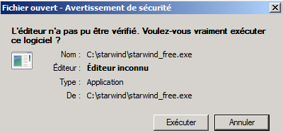
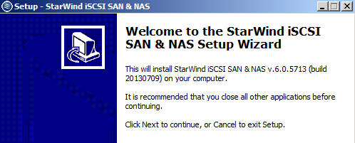
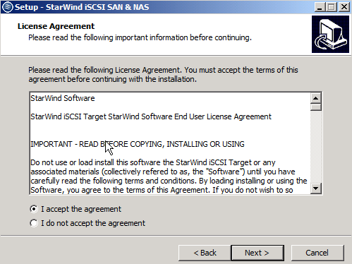
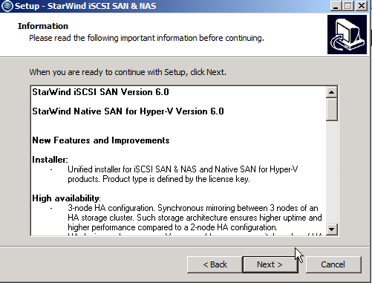
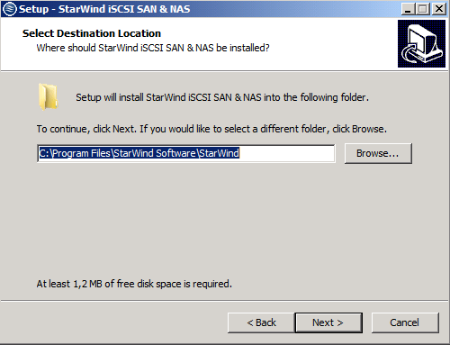
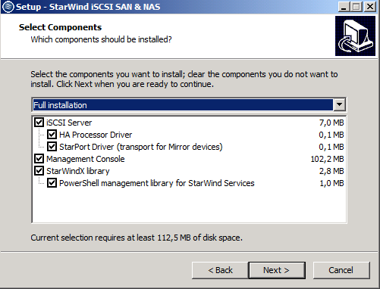
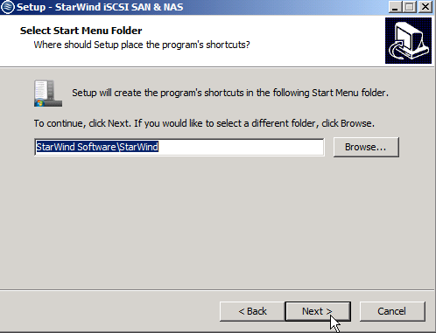
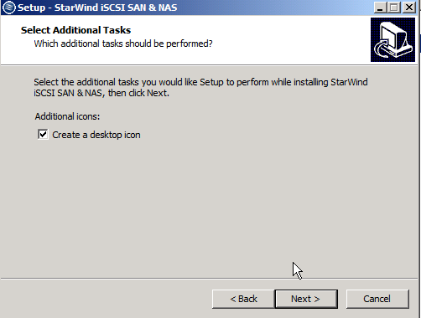
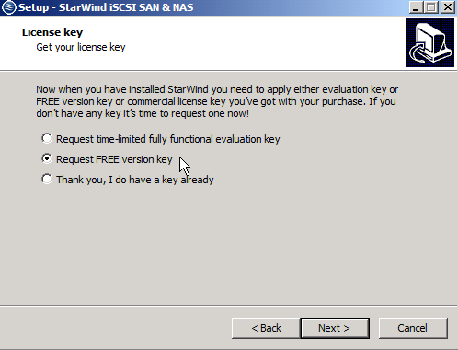
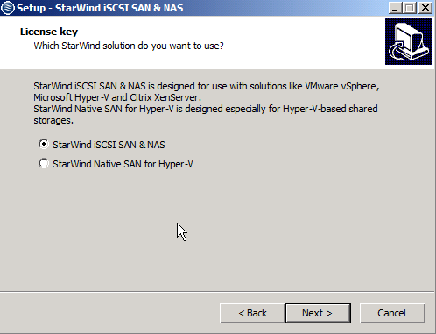
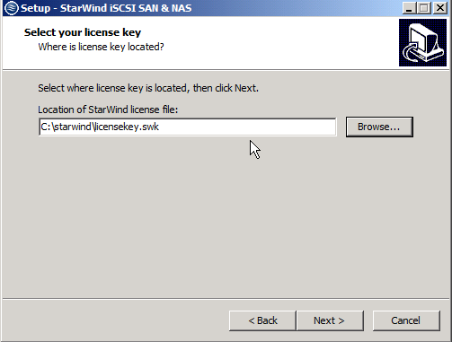
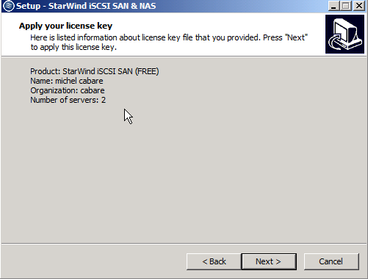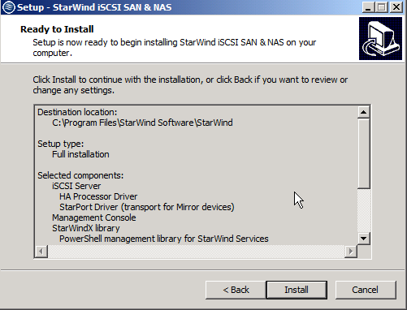
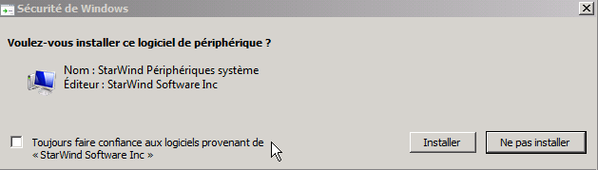
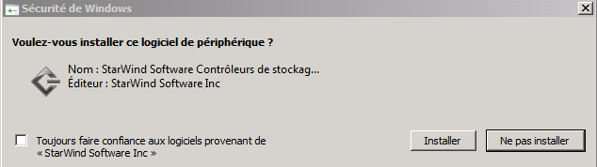
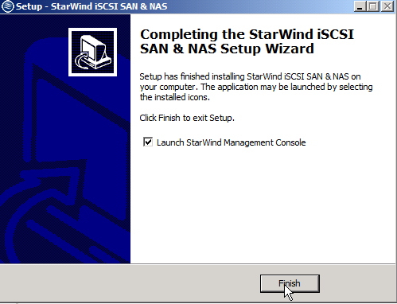

Création Cible Starwind
On demande Add Device
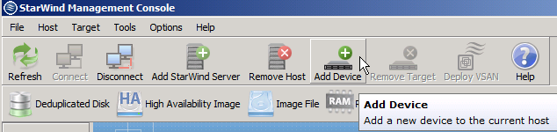
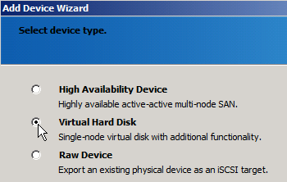
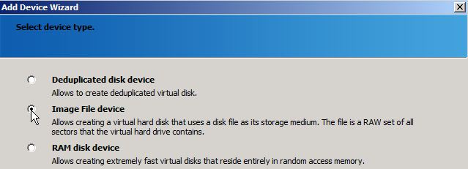
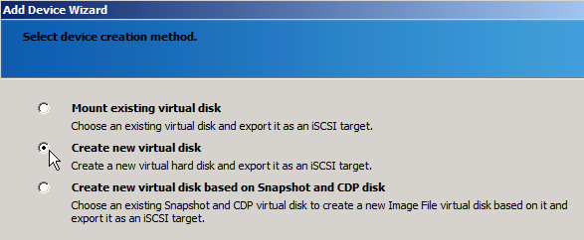
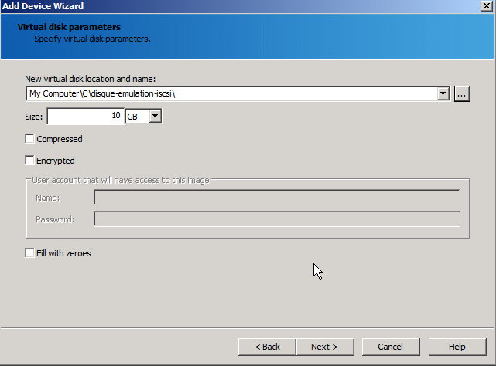
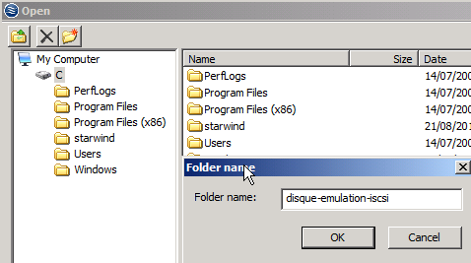
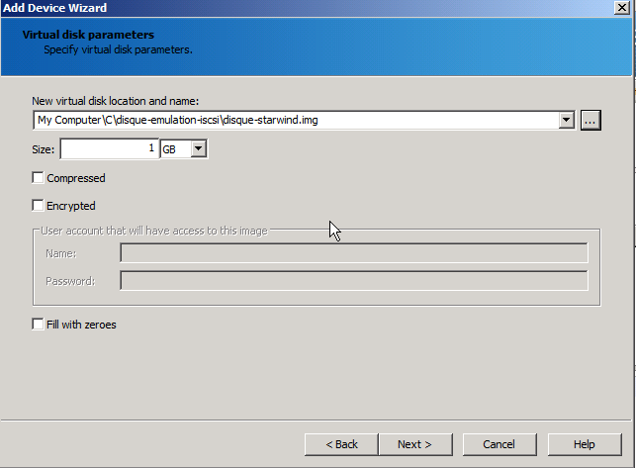
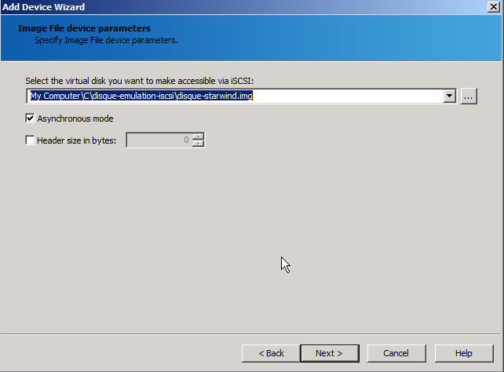
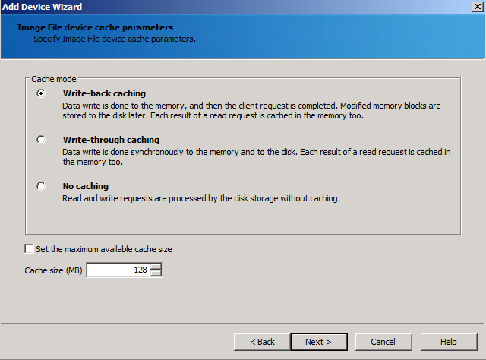
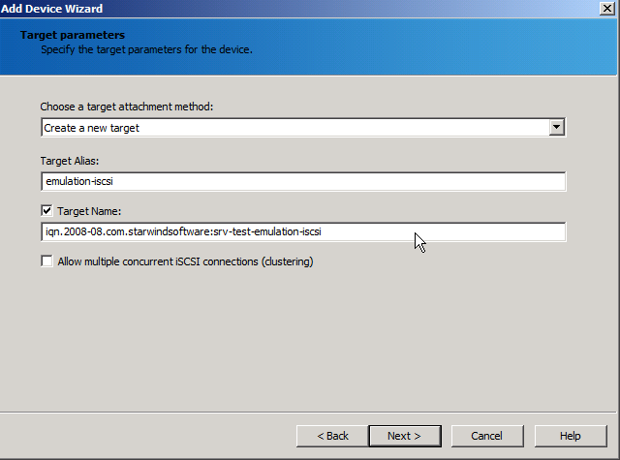
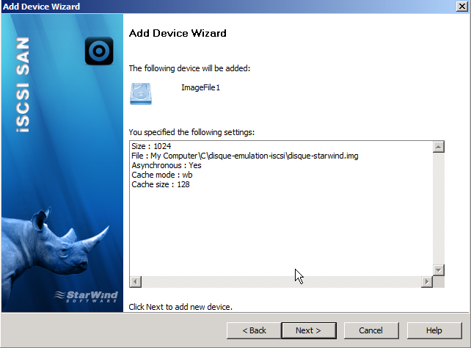
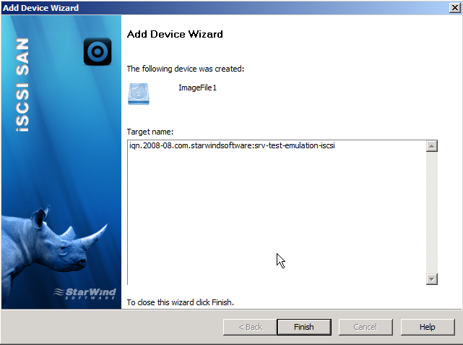
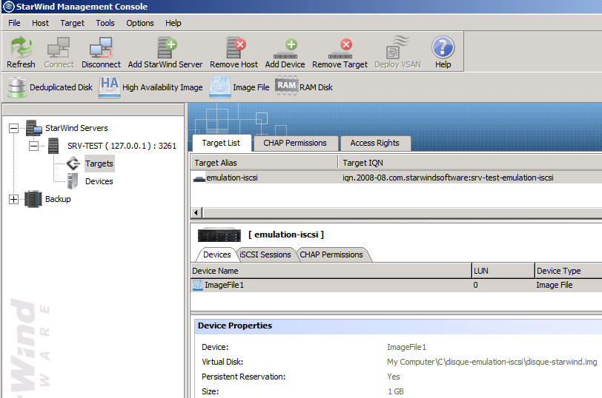
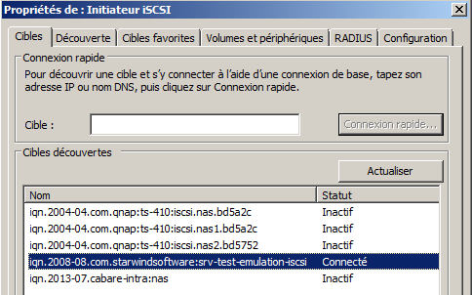
Donnant
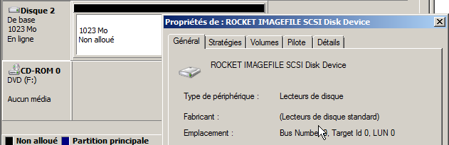
Que l'on peut formater
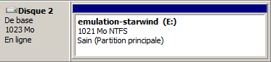

Initiateur ISCSI depuis 7

Lancer initiateur ISCSI
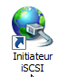
Dans Démarrer/ Panneau de configuration / outils d'administration on trouve Initiateur ISCSI
Lors que premier lancement, il se peut que le service Initiateur ISCSI de Microsoft doivent être démarré.
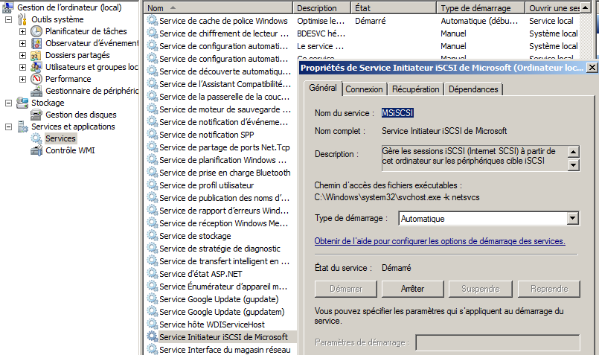

La boite de dialogue apparaît positionnée dans l'onglet cibles
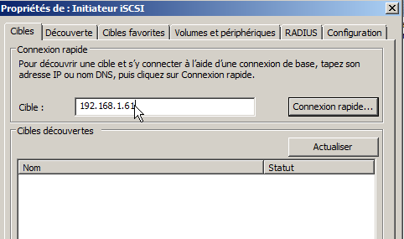
Il faut indiquer le périphérique ISCSi que l'on veut atteindre, souvent par son adresse IP

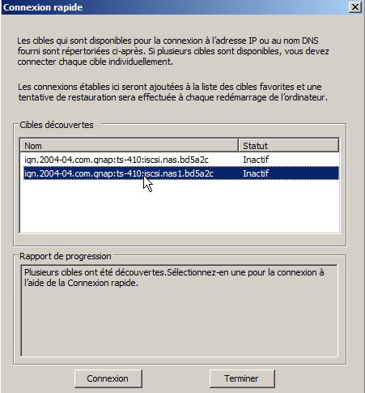
On obtient la liste de toutes les CIBLE-Target présentes sur ce périphérique ISCSI, si une seule cible existe, on est automatiquement connecté, sinon il faut choisir

puis Connexion

Si la connexion est réussie on peut Terminer

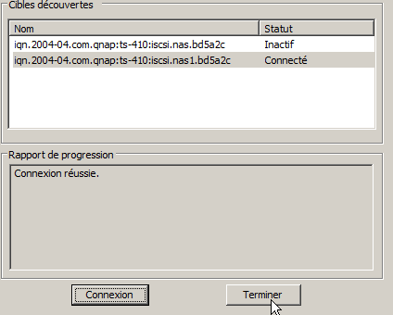
Automatiquement on aura alors dans l'onglet Découverte et Cibles favorites
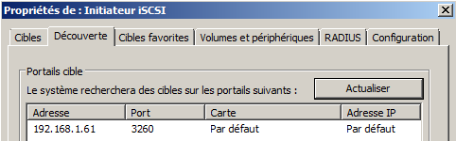
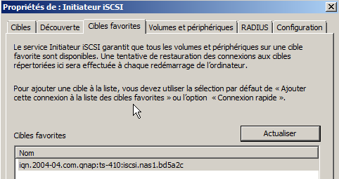

Gestionnaire de disque
Lorsque l'on va dans le gestionnaire de disque, on voit les LUN disponibles sur la cible… La première fois il faut Initialiser ces disques…
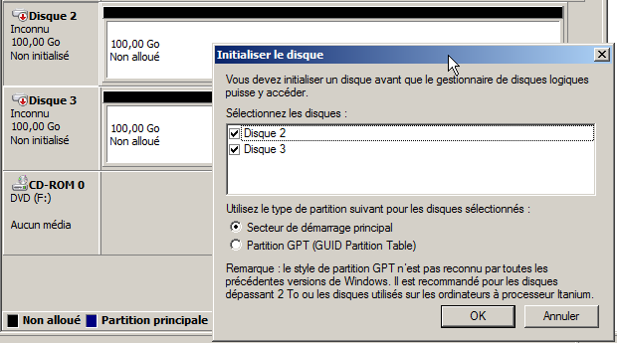
les propriété du disque donnent bien l'indication qu'il s'agit d'un disque ISCSI
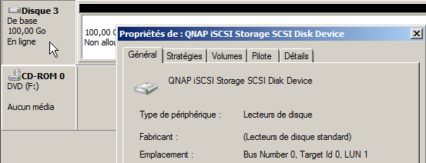
Correspondant au nas-1 QNAP 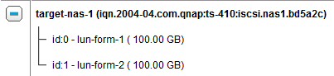

On peut effectuer un formatage avec un label approprié…
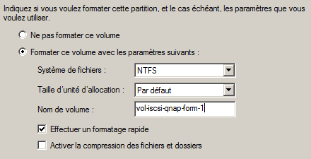
Car si on peut oujours essayer de retrouver a quel LUN correspond tel disque, ce n'est pas limpide….
